14-15 мая 2020 6 и русский язык
Тема: «Трудные случаи правописания глаголов. Орфоэпические нормы глаголов»
- Познакомиться со слайдами. Выявить закономерность, записать в рабочую тетрадь, ВЫУЧИТЬ
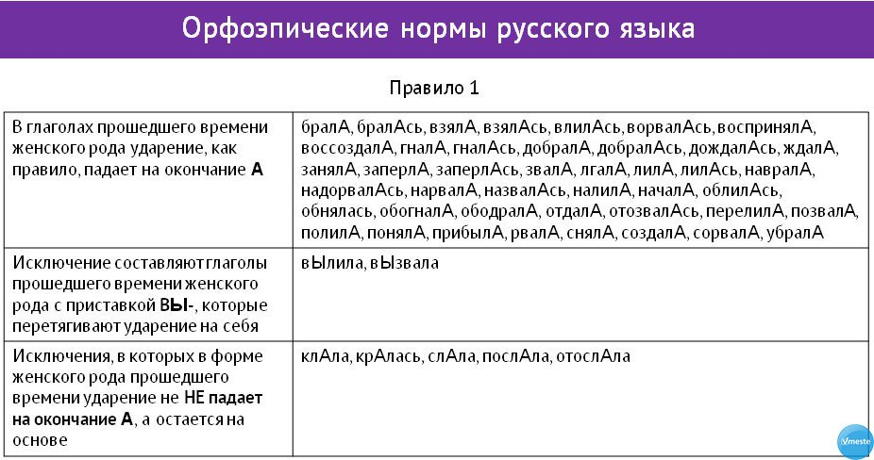

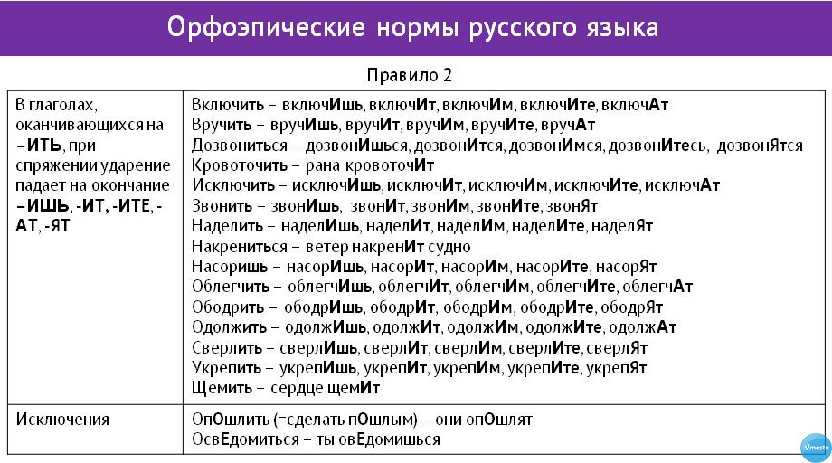

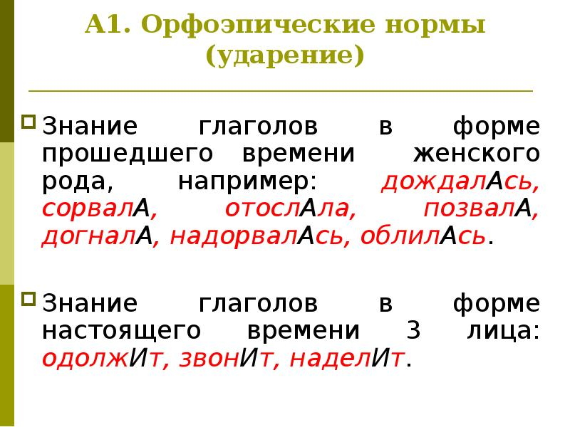

2.Выполнить тест. Оформление свободное: номер вопроса-цифра, распечатка-ответ обведен кружком, подчеркнут…

Тест по теме «Правописание глаголов»
1. В каком варианте пишется Ь?
1) делает...ся
2) мне не нравит...ся
3) будет строит...ся
4) крапива жалит...ся
2. В каком варианте не пишется Ь?
1) не могу взят...ся
2) будет старат...ся
3) не хочу злит...ся
4) прут гнет...ся

3. В каком варианте пишется Ь?
1) болт закрепит...ся
2) больной лечит...ся
\ 3) вопрос выяснит...ся
4) надо распорядит...ся

4. В каком варианте не пишется Ь?
1) Мечта может осуществит...ся.
2) Дождь должен прекратит...ся.
3) Он ни к кому не обратит...ся.
4) Ученик не может сосредоточит...ся.

5. В каком слове пишется буква И?
1) ты бор...шься
2) мы накол...м дров
3) лицо пыш...т здоровьем
4) мы высп...мся
6. В каком слове пишется буква Е?
1) белье полощ...тся
2) терп...шь боль
3) никого не обид...т
4) вы все предвид...те

- 7. В каком слове пишется буква И?
- 1) куст вян...т
- 2) все забуд...тся
- 3) увид...л друга
- 4) калачом не заман...шь

- 8. В каком слове пишется буква И?
- 1) тяжело дыш...т
- 2) проща...мся молча
- 3) стел...т постель
- 4) ничего не увид...ли

- 9. В каком слове пишется буква Ю?
- 1) они мел...т кофе
- 2) крупы порт...тся
- 3) они справ...тся
- 4) занятия оконч...тся

- 10. B каком слове пишется буква Я?
- 1) они распор...т швы
- 2) родители хлопоч...т
- 3) они ма...тся без дела
- 4) дети стро...т дом из песка

- 11. В каком варианте пишется И?
- 1) ты скоро выздорове...шь
- 2) собака ла...т
- 3) ночь дыш...т прохладой
- 4) ветер ве...т

- 12. В каком варианте пишется А?
- 1) они ни на что не наде...тся
- 2) они услыш...т твой голос
- 3) всей правды тебе не скаж...т
- 4) колыш...тся травы

13. В каком варианте в глаголе пишется Е?
1) война многих осирот...ла
2) воздух нас опьян...л
3) повесел...л ребят
4) край обезлюд...л

14. В каком варианте в глаголе пишется И?
1) поместье обедн...ло
2) я обессил...л от тяжкого труда
3) солдат обескров...л от раны
4) голод ослаб...л организм
15. В каком варианте глагол имеет суффикс -ЫВА-?
1) завед...вать отделом
2) оправд...вать друга
3) исповед...вать христианство
4) завид...вать согласию
16. В каком варианте глагол имеет суффикс -ОВА-?
1) испыт...вать печаль
2) приз...вать к примирению
3) задум...ваться над своей судьбой
4) попроб...вать заглянуть в будущее

